Pracovní list

Fyzikální veličiny – Objem

Možná si někteří z vás řeknou, proč se vlastně učíme o objemu, jaký to má pro nás význam? Ale pokud si budete chtít například uvařit kakao, nebo pudink, tak na obale najdete informaci, že budete potřebovat půl litru mléka.
Jak to uděláte? Možná máte doma odměrnou nádobu, pomocí níž potřebný objem mléka snadno odměříte, nebo vám maminka ukáže, který hrnek má objem přesně půl litru.
Tak půjdeme popořádku:
- Objem – představte si, že máme v ruce nějaký objekt nebo těleso např. krabici nebo balón. A právě tato krabice nebo balón zaujímá určité místo v prostoru. Nebo jiný příklad – jsme na bazéně, který je až po okraj naplněný vodou. A právě množství veškeré vody, která je v bazénu, je objem.

Značka objemu: V
Hlavní jednotka objemu: m³ (čtěte metr krychlový)
- metr krychlový je objem krychle s hranou délky jeden metr
Vedlejší jednotky objemu:
Decimetr krychlový: dm³,
Centimetr krychlový: cm³,
Milimetr krychlový: mm³
- ne vždy můžeme použít hlavní jednotku objemu, ale musíme použít vedlejší jednotky objemu

!!! Objem se vždy týká trojrozměrného tělesa např. krychle, kvádr, koule !!!
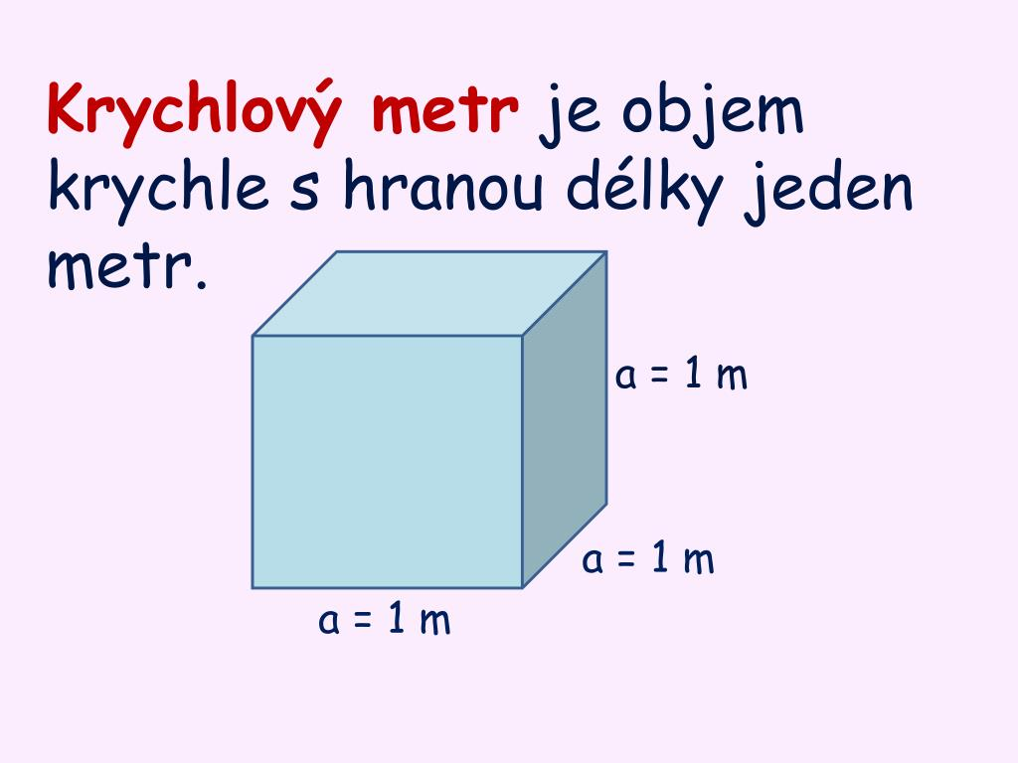
Na obrázku vidíte krychli o objemu 1m³ - představuje hlavní jednotku objemu.

Převody jednotek objemu

Odkaz : https://www.youtube.com/watch?v=Fn9-Y8mrKjQ
Úkol: Podívejte se na video – máte zde velmi pěkně vysvětleno, jak se převádí mezi jednotkami objemu, navíc je zde velké množství příkladů na procvičení. Vašim úkolem bude převést následující jednotky objemu:

50 000 cm³= dm³ 15,34 dl = ml (mililitry)
47 km³= m³ 24 cm³ = l (litry)
154,40 m³= dm³ 121 ml = l (litry)
2,08 dm³= mm³
2 l (litrů) = dl
50 ml = cl
3,5 hl = l (litrů)

Měření objemu tělesa
My už z minulých hodin víme, že pokud chceme například vypočítat, jaký objem má plavecký bazén (kolik litrů vody můžeme napustit do bazénu), tak jednoduše použijeme vzoreček pro výpočet jednoho z těles, v tomto případě kvádru, který nejlépe představuje skutečný tvar bazénu.
Příklad: Kolik litrů vody můžeme napustit do bazénu o délce 7 m, šířce 3,5 m a hloubce 1,2 m? Výsledek vyjádřete v m³. Tento výsledek nezapomeňte převést na litry. (koukni do sešitu)
Vzorec pro výpočet objemu: V = a*b*c
Platí, že 1 m³ = 1000 l (litrů)
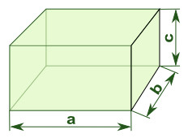
Ale, co se stane, když budeme chtít určit objem nějakého nepravidelného tělesa jako například kamene nebo svazku klíčů.
Jak si tedy pomůžeme?
My k tomu využijeme ……………………… válec.
Příklad: Jak budeš postupovat, aby si určil přesný objem kamene. (koukni do sešitu)
odkaz: https://www.youtube.com/watch?v=rHKryg_X6tA
